„Rettungsball“
Materialien:
4-6 weiche Bälle
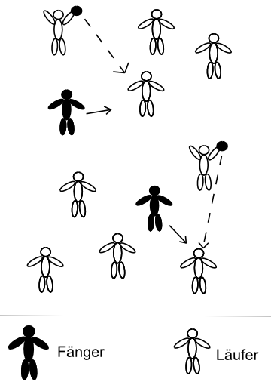
Beschreibung des Spiels:
Zu Beginn des Spiels werden zwei Fänger ausgewählt. Die Fänger werden durch Bänder oder Leibchen kenntlich gemacht. Aufgabe von jedem Fänger ist es, einen Mitspieler abzuschlagen, um dann mit diesem die Rolle tauschen zu können. Wer sich im Besitz eines Balles befindet, kann nicht abgeschlagen werden. Der Ball darf aber maximal 5 Sekunden am Stücke gehalten werden. Durch geschicktes Zuspielen versuchen die Spieler, möglichst lange dem Zugriff der Fänger zu entkommen. Das Spielfeld muss klar begrenzt sein, damit die Spieler nicht weit weglaufen können, sondern sich nur gegenseitig durch Zuwerfen der Bälle retten können.
Variante:
Durch Wegnehmen oder Hinzufügen einzelner Bälle kann den Fängern das Leben leichter oder schwerer gemacht werden.

